UMOWA

nr 124/MOK/2024

Zawarta w dniu 17.04.2024 r. w Kędzierzynie-Koźlu pomiędzy:
Miejskim Ośrodkiem Kultury z siedzibą przy al. Jana Pawła II 27, 47-220 Kędzierzyn-Koźle, instytucją kultury posiadającą osobowość prawną, wpisaną do rejestru instytucji kultury prowadzonego przez Gminę Kędzierzyn-Koźle, reprezentowanym przez:
- Piotra Gabrysza – Dyrektora
zwanym dalej Organizatorem,
a
IMPREZOWNIA-WOJA WOJTCZAK-KOLISZ SPÓŁKA JAWNA, z siedzibą przy ul. Grota- Roweckiego 14/204, 45-268 Opole (NIP: 7542922768), reprezentowaną przez:
- Mariolę Wotjtczak-Biesiaga – wspólnika,
zwaną dalej Wykonawcą,
o następującej treści:

PRZEDMIOT UMOWY
§ 1.
- Przedmiotem umowy jest wynajem przez Wykonawcę terenu zlokalizowanego przy al. Jana Pawła II, oznaczonego na mapce stanowiącej załącznik nr 1 do umowy słowem „Gastronomia i handel”, i zobowiązanie się Wykonawcy do prowadzenia na wynajmowanym terenie działalności handlowo-gastronomicznej w dniach 31 maja – 01 czerwca 2024 r. podczas imprezy plenerowej „Dni Miasta Kędzierzyn-Koźle 2024”, zwanej dalej Imprezą, w godzinach organizacji Imprezy, zgodnie z programem Imprezy, stanowiącym załącznik nr 2 do umowy. W sprawie miejsca na ustawienie stoisk gastronomicznych i handlowych Wykonawca skontaktuje się po przyjeździe z Bartoszem Lerchem: tel. 798 356 899.
- Pod pojęciem prowadzenia działalności handlowo-gastronomicznej, o której mowa w ust. 1, rozumie się zorganizowanie stoisk, w szczególności sprzedaży piwa oraz tzw. małej gastronomii.

OBOWIĄZKI WYKONAWCY
§ 2.
- Wykonawca zobowiązuje się do:
  - zorganizowania co najmniej 6 profesjonalnych stanowisk gastronomicznych, zaopatrzonych w wystarczającą ilość roll-barów (w tym jednego bezpośrednio na wygrodzonym terenie dla widzów, z uwzględnieniemprzepisówUstawy o bezpieczeństwie imprez masowych), estetycznych zadaszeń, parasoli, stołów i ławek,
  - dostarczenia, montażu i demontażu ławostołów (ławy, stoły, oświetlenie), zapewniających minimum 400 miejsc siedzących, w terminie o którym mowa w § 1 ust. 1, na terenie wyznaczonym przez Organizatora do obsługi gastronomicznej Imprezy,
  - zabezpieczenia we własnym zakresie infrastruktury energetycznej zabezpieczającej potrzeby poszczególnych stoisk handlowo-gastronomicznych (przewody winny odpowiadać wymogom BHP i warunkom techniczno-elektrycznym) wraz z odpowiednimi zabezpieczeniami (najazdy kablowe, itp.),
  - ogrodzenia miejsc gastronomicznych i handlowych zgodnie z własnymi potrzebami,
  - ustawienia urządzeń sprawnych technicznie, czystych i estetycznych oraz zapewnienia bezpiecznego korzystania z nich,
  - przestrzegania postanowień Organizatora w zakresie zapewnienia porządku i bezpieczeństwa przebiegu imprezy oraz Ustawy o bezpieczeństwie imprez masowych,
  - spełnienia i zachowania obowiązujących dla działalności związanej z gastronomią wymogów sanitarnych oraz wyposażenia co trzeciego stoiska gastronomicznego w gaśnicę przeciwpożarową,
  - utrzymywania porządku na stoiskach i wokół nich oraz na stołach, o których mowa w pkt b, podczas Imprezy oraz do uporządkowania zajmowanego terenu po jej zakończeniu,
  - sprzedaży napojów oraz potraw w opakowaniach i naczyniach jednorazowych ulegających kompostowaniu lub biodegradacji, określonych w zarządzeniu nr 473/Or/2019 Prezydenta Miasta Kędzierzyn-Koźle z dnia 04.12.2019 r. w sprawie ograniczenia używania przedmiotów jednorazowego użytku wykonanych z tworzyw sztucznych w Urzędzie Miasta Kędzierzyn-Koźle i jednostkach organizacyjnych Gminy Kędzierzyn-Koźle, oraz nieużywania jednorazowych opakowań, toreb, siatek i reklamówek wykonanych z tworzyw sztucznych,
  - wykonania obowiązków wynikających zobowiązującej Uchwały Rady Miasta Kędzierzyna-Koźla w sprawie ustalenia dziennych stawek opłat targowych i związanych z tym obowiązków.
- Wykonawca zobowiązuje się do podpisania stosownych umów z podwykonawcami. Organizator nie ponosi odpowiedzialności za działania, bądź zaniechania podmiotów handlowych będących podwykonawcami Wykonawcy.
- Strony ustalają, iż za wszystkie sprawy organizacyjne, sanitarne, energetyczne i techniczne oraz porządkowe związane z wystawieniem przez osoby trzecie poszczególnych stoisk odpowiedzialny przed Organizatorem jest wyłącznie Wykonawca.
- Organizator zapewni Wykonawcy dostęp do jednego punktu poboru wody oraz węzła sanitarnego.
- Wykonawca uzgodni z Organizatorem szczegółowy plan rozmieszczenia stoisk gastronomicznych najpóźniej do dnia 13 maja 2024r.
- Dla pojazdów dostawczych Wykonawcy Organizator zapewni indywidualne identyfikatory. Ruch pojazdów dostawczych będzie się odbywał wyłącznie za zgodą Organizatora i w miejscach przez niego wyznaczonych.
- Identyfikatory winny być umieszczone w widocznym miejscu oraz winny być niezwłocznie okazywane na wezwanie przedstawicieli Organizatora oraz służb porządkowych. Osoby i pojazdy bez identyfikatorów nie będą wpuszczane na teren Imprezy.
- Strony ustalają, iż zabrania się spożywania napojów alkoholowych przez personel punktów gastronomicznych podczas Imprezy.
- Wykonawca zobowiązuje się rozstawić i zaopatrzyć stoiska najpóźniej na jedną godzinę przed planowanym rozpoczęciem Imprezy w danym dniu. Strony ustalają, że godziną zakończenia handlu jest godzina zakończenia Imprezy w danym dniu – zgodnie z programem.
- Organizator nie odpowiada za zaginiony podczas Imprezy sprzęt oraz przedmioty Wykonawcy.
- Wykonawca oświadcza, że nie będzie sprzedawał i nie będzie podawał napojów alkoholowych osobom, których zachowanie wskazuje, że znajdują się w stanie nietrzeźwości oraz osobom niepełnoletnim (które nie ukończyły 18 lat). W przypadku wątpliwości co do pełnoletniości nabywcy sprzedający lub podający napoje alkoholowe Wykonawca zobowiązany jest do żądania okazania dokumentu stwierdzającego wiek nabywcy.
- Wykonawca zna i akceptuje fakt, iż w pobliżu miejsca imprezy znajdują się sklepy spożywcze prowadzące sprzedaż artykułów spożywczych, alkoholi i piwa oraz restauracje.
- Za wszelkie szkody wynikające z niewłaściwego użytkowania przez Wykonawcę udostępnionego terenu odpowiada Wykonawca.
- Wykonawca uznaje za wiążące warunki ujęte w Zaproszeniu do składania ofert na przyznanie wyłączności obsługi w zakresie gastronomii oraz stoisk handlowych podczas „Dni Miasta Kędzierzyn-Koźle 2024”, opublikowanym na stronie BIP Organizatora oraz w przedłożonej przez siebie ofercie z dnia 25 marca 2024 r.

OBOWIĄZKI ORGANIZATORA
§ 3.
- Organizator zobowiązuje się, że w czasie obowiązywania niniejszej umowy nie zawrze umowy o podobnym charakterze z innymi podmiotami zajmującymi się działalnością konkurencyjną w stosunku do Wykonawcy, a w szczególności z innymi producentami lub dystrybutorami piwa oraz podmiotami, których znaki towarowe lub nazwa są podobne do znaków lub nazw podmiotów konkurencyjnych.
- Organizator zobowiązuje się do zapewnienia Wykonawcy wyłączności na sprzedaż piwa podczas Imprezy, na terenie wynajętym przez Organizatora, z zastrzeżeniem §2 ust. 12.
- Organizator nie może powierzyć wykonania zobowiązań wynikających z niniejszej umowy innej osobie.
- Organizator zapewnia profesjonalną ochronę uczestników podczas trwania Imprezy, dozór straży miejskiej i policji w ramach kompetencji tych służb, z wyłączeniem dozoru stoisk poza godzinami trwania imprezy.
- W przypadku ogrodzenia strefy gastronomicznej Organizator zapewni pracowników ochrony, którzy będą kontrolować bramki w ogrodzeniu w celu przestrzegania zakazu wnoszenia z zewnątrz puszek z piwem oraz wszelkich napojów w szklanych opakowaniach.
- Organizator zobowiązuje się do utrzymania czystości w trakcie trwania imprezy we wszystkich miejscach nieobjętych wyłącznością.
- Organizator umożliwi Wykonawcy przyłączenie do prądu oraz zapewni dostęp do wody.
- Organizator zapewni ustawienie przenośnych toalet dla uczestników Imprezy.
- Organizator nie ponosi odpowiedzialności za szkody Wykonawcy oraz osób, którymi Wykonawca się posługuje przy wykonaniu umowy zawartej z Organizatorem wyrządzonych przez:
- uczestników imprezy,
- przez siły natury (wichury, burze itp.).
- Organizator jest ubezpieczony od odpowiedzialności cywilnej za szkody powstałe w wyniku prowadzonej działalności statutowej.
- Organizator nie ponosi odpowiedzialności za odwołanie imprezy z przyczyn od niego niezależnych.

WARTOŚĆ USŁUG
§ 4.
- Za wynajem terenu, o którym mowa w § 1 ust. 1, Wykonawca zapłaci Organizatorowi kwotę 33 210,00 złotych (słownie: trzydzieści trzy tysiące dwieście dziesięć 00/100) brutto.
- Płatność nastąpi na rachunek bankowy Organizatora w PKO Bank Polski S.A. I Oddział Kędzierzyn-Koźle nr 75 1020 3714 0000 4102 0007 7107, na podstawie faktury wystawionej przez Organizatora
i dostarczonej Wykonawcy w terminie umożliwiającym terminową zapłatę do dnia 20 maja 2024 r.
- Wykonawca oświadcza, że jest płatnikiem podatku VAT (NIP: 7542922768) i upoważnia Organizatora do wystawienia faktury VAT bez podpisu odbiorcy.

SIŁA WYŻSZA
§ 5.
1. Żadna ze Stron nie ponosi odpowiedzialności za niewykonanie lub nienależyte wykonanie zobowiązań wynikających z Umowy, jeżeli jest ono spowodowane siłą wyższą, tj. zdarzeniem zewnętrznym, którego Strony nie mogły przewidzieć i któremu nie mogły zapobiec, uniemożliwiającym wykonanie Umowy w całości lub w części, na stałe lub na pewien czas, takimi jak: klęska żywiołowe, katastrofy, strajki, embarga, zamieszki czy działania wojenne.
2. Na czas działania siły wyższej, obowiązki umowne Strony, która nie jest w stanie wykonać danego obowiązku ze względu na działanie siły wyższej, ulegają zawieszeniu. Terminy wykonania zobowiązań wynikających z Umowy ulegają przedłużeniu o czas trwania siły wyższej, chyba, że Strony postanowią o rozwiązaniu Umowy.
3. Strona starająca się o zwolnienie od odpowiedzialności, niezwłocznie po wystąpieniu siły wyższej oraz po powzięciu wiadomości o jej wpływie na terminowe i prawidłowe wykonanie Umowy, powiadomi na piśmie drugą Stronę o powyższym zdarzeniu i jego wpływie na jej zdolność do realizacji Umowy.

KLAUZULA INFORMACYJNA
§ 6.
Zgodnie z art. 13 ust. 1 i ust. 2 rozporządzenia Parlamentu Europejskiego i Rady (UE) 2016/679 z dnia 27 kwietnia 2016 r. w sprawie ochrony osób fizycznych w związku z przetwarzaniem danych osobowych i w sprawie swobodnego przepływu takich danych oraz uchylenia dyrektywy 95/46/WE (RODO) informujemy, iż:
1.administratorem Pani/Pana danych osobowych jest Miejski Ośrodek Kultury, Al. Jana Pawła II 27, 47-220 Kędzierzyn-Koźle (MOK);
2.kontakt z Inspektorem Ochrony Danych w Miejskim Ośrodku Kultury w Kędzierzynie-Koźlu możliwy jest pod nr tel. 77/ 48 02 540 lub adresem e-mail: mok@mok.com.pl;
3.Pani/Pana dane osobowe przetwarzane będą w celu realizacji umowy - na podstawie art. 6 ust. 1 lit. b) RODO;
4.odbiorcami Pani/Pana danych osobowych będą podmioty uczestniczące w realizacji umowy oraz inne podmioty upoważnione do ich uzyskania na podstawie przepisów prawa;
5.Pani/Pana dane osobowe przechowywane będą w czasie realizacji umowy. W momencie ustania umowy dane osobowe przechowywane/archiwizowane są zgodnie z ustawą z dnia 14 lipca 1983 r. o narodowym zasobie archiwalnym i archiwach (Dz. U. z 2020 poz. 164, z późn. zm.);
6. posiada Pani/Pan prawo dostępu do treści swoich danych osobowych, prawo do ich sprostowania, jak również prawo do ograniczenia ich przetwarzania, prawo do przenoszenia danych, prawo do wniesienia sprzeciwu wobec przetwarzania Pani/Pana danych osobowych;
7.przysługuje Pani/Panu prawo wniesienia skargi do organu nadzorczego (Prezesa Urzędu Ochrony Danych Osobowych), jeśli Pani/Pana zdaniem, przetwarzanie danych osobowych narusza przepisy RODO;
8.podanie danych osobowych jest dobrowolne, jednakże konsekwencją niepodania danych osobowych wymaganych przez Administratora jest brak możliwości zawarcia i wykonania umowy;
9.Pani/Pana dane osobowe nie będą przetwarzane w sposób zautomatyzowany i nie będą profilowane.
§ 7.
Wszelkie zmiany niniejszej umowy wymagają formy pisemnej pod rygorem nieważności.
§ 8.
W sprawach nieuregulowanych niniejszą umową mają zastosowanie przepisy kodeksu cywilnego.
§ 9.
Wszelkie spory wynikające z różnej interpretacji postanowień niniejszej umowy strony będą starały się rozwiązać polubownie. W przypadku niedojścia przez strony do porozumienia, do rozstrzygnięcia sporu ustala się sąd właściwy miejscowo dla Organizatora.
§ 10.
Umowę sporządzono w dwóch jednobrzmiących egzemplarzach, po jednym dla każdej ze stron.

Wykonawca | Organizator
Podpisała: Mariola Wojtczak-Biesiaga  .......................................................................................  ..........................................................................................  Pieczęć firmowa | Podpisał: Piotr Gabrysz  .................................................................  Dyrektor
...............................................................................................................
Pieczęć firmowa

Załącznik nr 1 do umowy nr 124/MOK/2024 z dnia 17.04.2024 r.

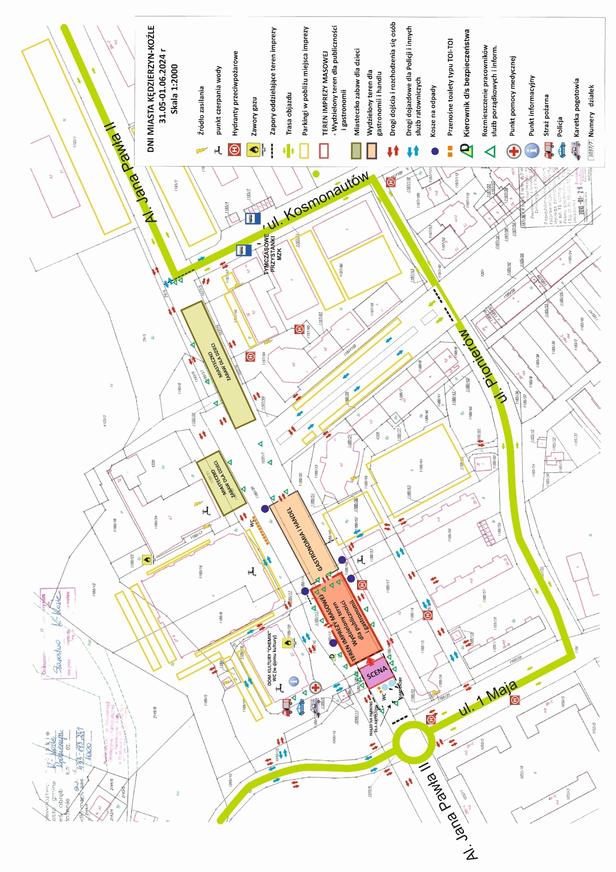
Załącznik nr 2 do umowy nr 124/MOK/2024 z dnia 17.04.2024 r.

Program Dni Miasta Kędzierzyn-Koźle 2024

31 maja (piątek)
17.00 „Centrum Uśmiechu” – koncert dla dzieci
18.30 Pokahontaz
19.50 finalista KozAll Music Festiwal
21.00 ENEJ

1 czerwca (sobota)
14.00-19.00 giga klocki dla dzieci w Parku Pojednania
16.00 Studio Piosenki MOK
18.00 Honker
20.00 Jacek Kawalec (Jo Cocker)
22.00 Grubson

